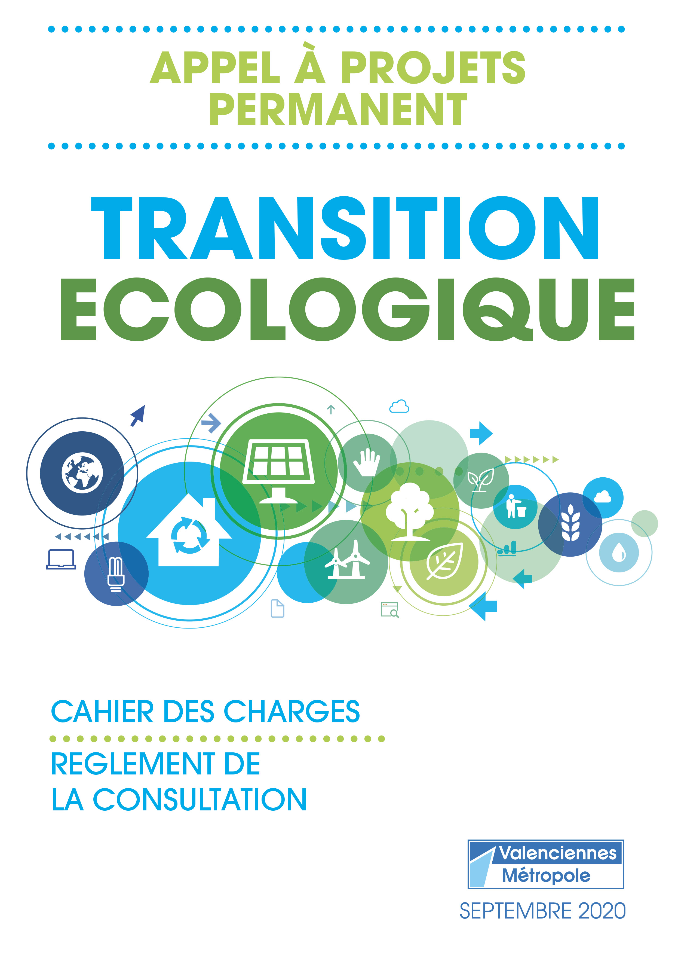

Contexte
Valenciennes Métropole a porté un appel à projets permanent sur la thématique « Zéro Déchet, Zéro Gaspillage » en 2019. Dans le cadre du Plan Climat Air Energie Territorial (PCAET) 2020-2026, il est convenu un élargissement de cet appel à projets à tous les sujets de la transition écologique.
Les 4 orientations du PCAET 2020-2026 sont les suivantes :
- Sobriété et autonomie énergétique
- Mobilité durable
- Mieux vivre sur le territoire demain
- Exemplarité des collectivités, animation du territoire et éducation.
Ces orientations se déclinent en axes stratégiques et sous-axes, détaillés en annexe.

Le programme d’actions pour réduire les déchets se décline quant à lui en 18 actions réparties en 7 axes :
- Axe 1 : réduire les bio-déchets collectés (promotion du compostage individuel et semi-collectif…)
- Axe2 : réduire le gaspillage alimentaire
- Axe 3 : faire la promotion du réemploi
- Axe 4 : accompagner les familles et les commerçants vers des achats moins générateurs de déchets
- Axe 5 : connaitre et accompagner les gros producteurs de déchets
- Axe 6 : devenir des collectivités exemplaires
- Axe transverse : communication et appel à projet permanent

Objectifs de l’appel à projets
En lançant cet appel à projets, Valenciennes Métropole souhaite :
- favoriser la mise en place d’actions de transition écologique sur le territoire,
- inciter et aider les associations et collectifs de citoyens à agir localement en faveur du climat
et de la qualité de l’air,
- développer l’engagement citoyen sur cette thématique.

Eligibilité des projets
Sont éligibles à ce dispositif : les projets portés par des habitants des 35 communes, une association du territoire ou réalisées sur le territoire visant à mener une action en lien avec la transition écologique.
L’appel à projets ne financera pas d’action de sensibilisation ponctuelle mais privilégiera les actions de sensibilisation présentant une récurrence.

Cadre financier
L’enveloppe financière dédiée à cet appel à projets est fixée initialement à 25 000€ (10 000 € pour les actions en lien avec le « zéro déchet, zéro gaspillage », 15 000€ pour les autres thématiques) chaque année (2020 et 2021). Elle fera l’objet d’une réévaluation dans le cadre de la préparation budgétaire de Valenciennes Métropole.

Les modalités pratiques des demandes de subvention d’appel à projets
Un dossier de demande de subvention d’appel à projets peut être téléchargé en ligne, rempli sur le site valenciennes-metropole.fr ou sur demande l’imprimé pourra être remis à l’accueil de l’Agglo.
S’agissant d’un appel à projets sur deux années, la réception et le choix des projets à soutenir se fera au fil de l’eau par un jury qui se réunira 3 fois par année pleine (les dates de jury seront communiquées sur le site de Valenciennes Métropole).

Les projets déposés avant le 10 février 2021 17h00, le 10 Mai 2021 à 17h00 et le 1er octobre 2021 à 17h pourront être traités sur l’année courante.
Le budget associé est réparti équitablement entre les 3 dates de jury.
Les projets non financés peuvent être représentés modifiés.

Décision d'attribution
Les dossiers seront analysés par les techniciens en charge de la thématique traitée, qui pourra contacter le porteur de projet pour demander des informations complémentaires en vue de les présenter au jury.
Puis le jury se prononcera sur l’attribution des subventions avant qu’elles ne soient proposées au vote dans les instances délibérantes.

Le jury se réunira 3 fois par année pleine et sélectionnera les projets selon les critères suivants :
- le projet est proposé par un regroupement de citoyens ou une association de loi 1901 (non-lucrativité),
- la répartition des projets sur le territoire,
- la réponse à un ou plusieurs axes stratégiques du plan climat 2020-2026,
- l’impact de l’action sur le territoire ou les changements de comportement.

La convention d’appel à projets
Toute attribution d’une subvention d’appel à projets fait l’objet d’une convention entre Valenciennes Métropole et le demandeur.

A ce titre, elle peut être dénoncée par le demandeur en cas de renoncement au projet ou unilatéralement résiliée sans délai par Valenciennes Métropole en cas de manquement du demandeur à ses obligations. Dans l’un ou l’autre cas, le demandeur devra rembourser la subvention qu’il aura perçue à tort.

Paiement de la subvention
La subvention sera versée après signature d’une convention, la présentation d’un document attestant du commencement du projet et la preuve d’un engagement financier au moins égal à la subvention.

Condition d’utilisation de la subvention
La subvention octroyée ne devra être utilisée qu’au bénéfice exclusif du projet présenté. Le montant des aides publiques du projet ne pourra excéder 70% du total du projet.

Communication
Le demandeur devra mentionner la contribution de Valenciennes Métropole à la réalisation du projet dans les supports de communication qu’il pourrait mettre en place ou par tout autre biais.

Le demandeur autorisera enfin l’Agglo à communiquer sur le projet réalisé avec le soutien de Valenciennes Métropole.

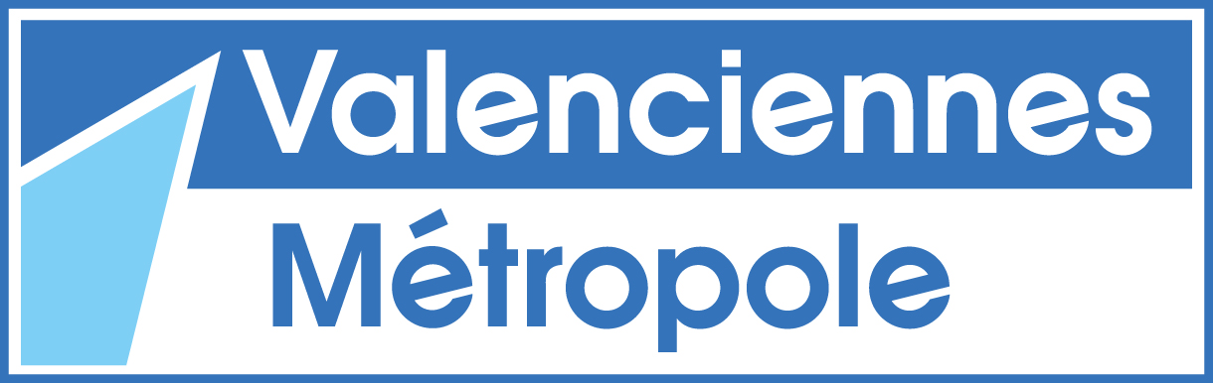
Formulaire
Appel à projets permanent Transition écologique

Réception des candidatures pour le 10 février 2021 17h00, le 10 Mai 2021 à 17h00 ou le 1er octobre 2021 à 17h.

PRESENTATION DU DEMANDEUR
Nom :
Adresse :
Code Postal : Commune :
Tél :
Courriel :
N° SIREN (Association) : /__/__/__/__/__/__/__/__/__/
Numéro du compte (RIB) sur lequel sera versée la subvention (Fournir un RIB)

Personne chargée du projet
Nom
Agissant en qualité de
Adresse
Code Postal : Commune :
Tél :
Courriel :

PRESENTATION DU PROJET

objectifs du projet :

Axes stratégiques du PCAET 2020-2026 de Valenciennes Métropole auxquels répond le projet :

Impact direct du projet :

Nombre de personnes mobilisées :

Dates du projet :

Durée :

Budget prévisionnel :
Recettes | € | Dépenses | €
TOTAL

Description détaillée de l'action envisagée :

Certifie et atteste sur l’honneur,
A , le

Le Demandeur,

Attention
Les données personnelles que nous recueillons via ce formulaire feront l’objet d’un traitement dans le but d’analyser la recevabilité de votre projet. Le responsable de cette collecte est la Collectivité d’Agglomération Valenciennes Métropole, qui transmettra vos données aux services concernés par l’appréciation de votre projet et les conservera durant 10 années à compter de la réalisation de la subvention. Veuillez noter qu’en cas de non renseignement de vos données personnelles, la Collectivité d’Agglomération Valenciennes Métropole sera dans l’incapacité d’analyser la recevabilité de votre projet. Conformément à la législation en vigueur, vous disposez du droit d’accéder à vos données et de les rectifier, de limiter leur traitement, et de vous opposer à ce traitement si vous justifiez d’un motif légitime. Pour plus d’informations sur les modalités du traitement de vos données ou pour exercer vos droits, vous pouvez contacter le Délégué à la Protection des Données par mail : dpo@valenciennes-metropole.fr, ou par voie postale : à l’attention du DPO, 2 place de l’Hôpital Général, 59300 VALENCIENNES. En cas d’insatisfaction ou si vous souhaitez avoir de plus amples informations, vous pouvez visiter le site de la CNIL : www.cnil.fr.

